营运部发〔2024〕015号 签发人：刘晓清

关于门店2024年春节放假,值班及要货收货时间的通知
各门店：
2024年，龙腾虎跃！正值中国的传统节日“春节”来临，祝公司所有员工过一个欢乐祥和的春节！预祝大家春节愉快！根据公司放假安排，并结合门店实际情况，经公司商议决定，现将门店2024年春节放假通知如下：
一、放假安排：
1、门店春节期间营业时间：
日期 | 营业时间 | 备注
2月9日（除夕） | 8:00——16:00
2月10日（初一） | 9:00——17:00
2月11日（初二） | 9:00——17:00
2月12日（初三） | 9:00——17:00
2月13日（初四） | 9:00——20:00
2月14日（初五） | 9:00——20:00
2月15日（初六） | 恢复正常营业时间 | 8:00——22:00
2、员工春节放假3天，加上前后一周的正休共计5天。（不得超过5天）春节休假须在2月25日前休完，若有特殊情况请报营运部审批。按正常请假流程在钉钉中（节假日）申请休假即可。
5天假代表：2月5日至2月11日这一周未休假，2月11至2月18日这一周也未休假，加上春节假放3天，合计共5天。
3、注意：实习生先安排休假前5天（9日-13日）。
4、放假期间应做好经营工作安排，积极组织货源，保证供应，搞好节日氛围；同时抓好消
防安全工作和药品质量安全。
5、请各店在1月29日前将排班表报给片长，片长汇总后交营运部，片长过年期间每日检核门店排班情况不少于3家门店。
6、店长和值班人员必须保证24小时开通手机,否则当月话费报账取消。
备注：2月19日恢复正常上班，各当班门店至少保证两人在岗。放假期间各门店值班人员在当天15:00前将有关安全信息上报给片区主管汇总，片区主管于16：00前以信息形式报保卫值班人员。保卫值班人员于当天下午17：00前将当天公司安全情况电话报送集团公司保卫部（有事报事，无事报平安），电话：023-89886001、传真 023-89886375。
- 请各门店提前两天将春节期间营业时间POP张贴到橱窗。(pop书写模板如下）
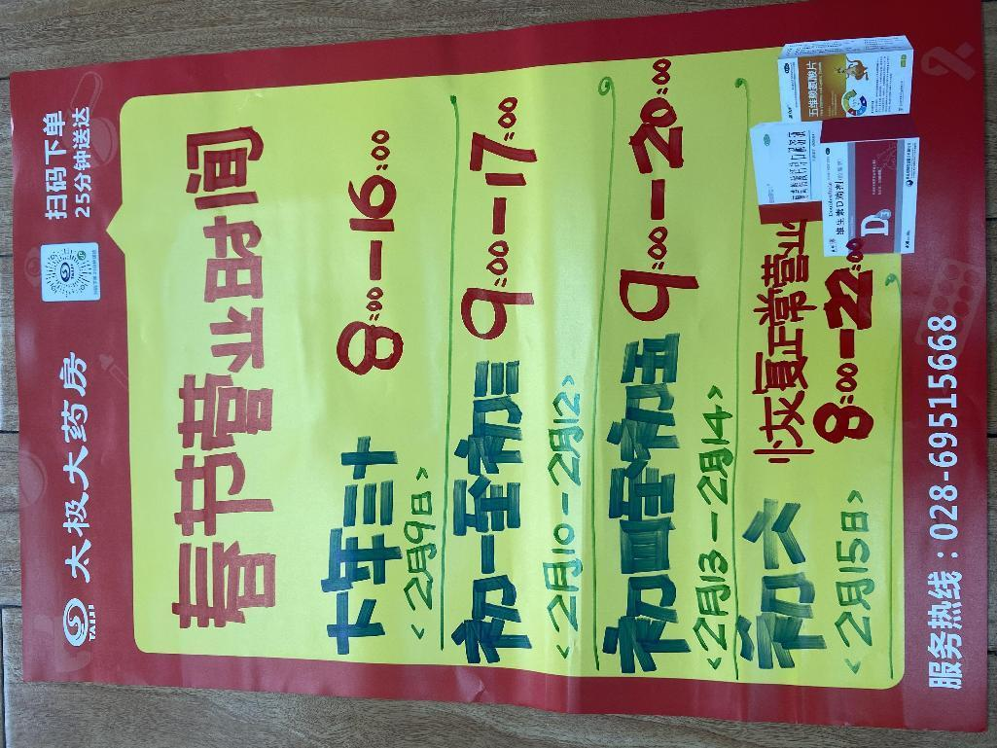
- 放假期间门店钉钉排班请排节假日专用班次。
- 写计划时间及收货时间：
- 年前计划及收货：
①2月4日由周二计划门店写要货计划，7日来货。
②5日6日7日收货的门店，提前一天来货。
③2月8日至2月9日所有门店不写计划也不收货。
- 年后计划及收货：
①17日由周四写计划门店进行要货计划；18日由周五写计划的门店进行写要货计划。
②2月19日后要货计划及收货日期恢复正常。
3.请各门店小伙伴仔细阅读以上要货及收货时间，抓好最后补货机会并及时进行库存补充，春节期间如无货请及时在附近门店或者片区内进行借调，保证销售。
三、春节关店门店明细见下表：
营运部根据门店客流、门店上班人数及销售情况，筛选出部分门店春节2024年2月10日至2月12日（初一至初三）暂停营业，具体明细见下表。
春节期间暂停营业门店
序号 | 门店  ID | 门店名称 | 片区名称 | 关店时间 | 人员情况
1 | 104430 | 中和大道药店 | 东南片区 | 2024.2.9-2.13（5天） | 1人
2 | 106568 | 公济桥路药店 | 东南片区 | 2024.2.9-2.13（5天） | 1人
3 | 143253 | 泰和二街三药店 | 东南片区 | 2024.2.9-2.13（5天） | 1人
4 | 114069 | 剑南大道药店 | 东南片区 | 2024.2.9-2.13（5天） | 1人
5 | 591 | 凤凰大道药店 | 城郊一片 | 2024.2.9-2.13（5天） | 1人
6 | 339 | 沙河源药店 | 西门一片 | 2024.2.9-2.13（5天） | 1人
7 | 732 | 羊安镇永康大道店 | 城郊一片 | 2024.2.10-2.12（3天） | 1人
8 | 118758 | 水碾河路药店 | 东南片区 | 2024.2.10-2.12（3天） | 1人
9 | 122686 | 蜀望路药店 | 城郊一片 | 2024.2.10-2.12(3天） | 2人
10 | 311 | 西部店 | 西门一片 | 2024.2.10-2.12（3天） | 2人

四、后勤其他部门安排以后期通知为准。

四川太极大药房连锁有限公司营运部
二O二四年二月一日

主题词：春节 放假 值班 通知
四川太极大药房连锁有限公司 2024年2月1日印发
拟稿：吉玉婷 核对：何巍

